TEHNISKĀ SPECIFIKĀCIJA Nr. TS_1513.001 v1

Slodzes pretestība 0,23kV (portatīvā) elektroenerģijas skaitītāja pārbaudei
Nr. | Apraksts | Minimāla tehniskā prasība | Piedāvātā produkta konkrētais tehniskais apraksts | Avots | Piezīmes
A daļa | Obligātas prasības
1. | Vispārīgā informācija
1.1. | Ražotājs (nosaukums, atrašanās vieta). | Norādīt informāciju
1.2. | 1513.001 Slodzes pretestība 0,23kV (portatīvā) elektroenerģijas skaitītāja pārbaudei | Norādīt pilnu preces tipa apzīmējumu
1.3. | Parauga piegādes laiks tehniskajai izvērtēšanai (pēc pieprasījuma), darba dienas | 14 dienas
2. | Dokumentācija
2.1. | Iesniegts preces attēls, kurš atbilst sekojošām prasībām:  - ".jpg" vai “.jpeg” formātā;  - izšķiršanas spēja ne mazāka par 2Mpix;  - ir iespēja redzēt visu produktu un izlasīt visus uzrakstus uz tā;  attēls nav papildināts ar reklāmu. | Atbilst
3.2. | Oriģinālā lietošanas instrukcija | LV vai EN vai RU
3. | Tehniskā informācija
3.1. | Gabarīti | ≤ (250x200x200) mm
3.2. | Slēdzis (On/Off) | Ir
3.3. | Stiprinājums pie metāla korpusa lai atbrīvot rokas mērīšanas laikā | Ir
3.4. | Barošanas spriegums | 230V (50Hz)
3.5. | Nominālā jauda | 0.7 kW - 1.5 kW
3.6. | Piespiedu gaisa dzesēšana | Ir
3.7. | Nepārtrauktas darbības laiks | 20 min
3.8 | Pieslēguma vadi | 2 gab
4. | Vides nosacījumi
4.1. | Minimālā darba temperatūra (atbilstoši p.3.3. dokumentācijai) | 0°C
4.2. | Maksimālā darba temperatūra (atbilstoši p.3.3. dokumentācijai) | +40°C
5. | Komplektācija
5.1. | Pieslēguma vads | no 0.7m līdz 1.5 m
5.2. | Pieslēguma spaile (krokodils) | 1 gab.
5.3. | Pieslēguma tausts | 1 gab.
B daļa | Neobligātās prasības
1. | Vides nosacījumi
1.1. | Aizsardzība pret putekļiem un ūdeni (atbilstoši EN 50470-1) | IP54
1.2. | Minimālā darba temperatūra (atbilstoši p.3.3. dokumentācijai) | -10°C
1.3. | Maksimālā darba temperatūra (atbilstoši p.3.3. dokumentācijai) | +50°C
2. | Komplektācija
2.1. | Transportēšanas soma | Ir

Attēlam ir informatīvs raksturs

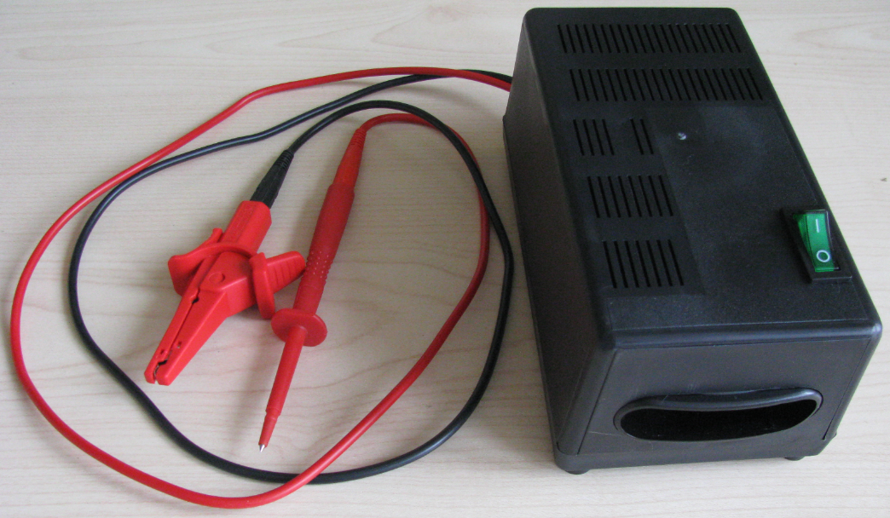

Precīzs avots, kur atspoguļota tehniskā informācija (instrukcijas nosaukums un lapaspuse)
AS “Sadales tīkls” materiālu kategorijas nosaukums un numurs

